ЧЕЛЯБИНСКАЯ ОБЛАСТЬ

АДМИНИСТРАЦИЯ
ЗЛАТОУСТОВСКОГО ГОРОДСКОГО ОКРУГА
РАСПОРЯЖЕНИЕ

13.09.2024 г. | № | 2491-р/АДМ
г.Златоуст
Об утверждении перечня инициативных проектов, допущенных к конкурсному отбору в 2024 году

В соответствии с Федеральным законом от 06.10.2003 года № 131-ФЗ
«Об общих принципах организации местного самоуправления в Российской Федерации», Законом Челябинской области от 22.12.2020 г. № 288-ЗО
«О некоторых вопросах правового регулирования отношений, связанных
с инициативными проектами, выдвигаемыми для получения финансовой поддержки за счет межбюджетных трансфертов из областного бюджета», решения Собрания депутатов Златоустовского городского округа
от 30.12.2020 г. № 103-ЗГО «Об утверждении положения реализации Закона Челябинской области «О некоторых вопросах правового регулирования отношений, связанных с инициативными проектами, выдвигаемыми
для получения финансовой поддержки за счет межбюджетных трансфертов
из областного бюджета»:
1. Допустить к конкурсному отбору инициативные проекты, поданные
в Администрацию Златоустовского городского округа в 2024 году:

№ п/п | Инициатор проекта | Наименование инициативного проекта
1. | Инициативная группа граждан (представитель Моторина Джамиля Фирдаусовна) | Комплексное благоустройство территорий МАОУ СОШ №1  им. Ю.А. Гагарина  (в части спортивных объектов)
2. | Инициатор проекта директор муниципального бюджетного учреждения культуры «Сельская централизованная клубная система Златоустовского городского округа» | «Благоустройство территории, прилегающей к зданию Дома культуры поселка «Центральный»
3. | Инициативная группа граждан (представитель Хайруллин Руслан Шамильевич) | «Благоустройство территории  с созданием воркаут-площадки, находящейся по адресу:  г. Златоуст, ул. 2-я Гурьевская, напротив домов № 119 и № 121»
4. | Инициативная группа граждан (представитель Зырянова Галина Александровна) | «Благоустройство межквартальной территории, находящейся по адресу:  г. Златоуст,  проспект им. Ю.А. Гагарина  между МАОУ СОШ №35  и МАДОУ «Детский сад №58»
5. | Инициатор проекта  директор муниципального автономного образовательного  учреждения «Средняя общеобразовательная  школа №4»  Ряхов Сергей Александрович | «Благоустройство территории  МАОУ СОШ №4»
6. | Инициативная группа граждан (представитель Аверин Максим Сергеевич) | «Благоустройство детской игровой площадки на участке, находящейся  по адресу: г. Златоуст,  пос. Энергетиков, в районе дома № 39»
7. | Инициатор проекта директор муниципального автономного учреждения дополнительного образования  «Спортивная школа олимпийского резерва №1»  Накоряков Михаил Николаевич | «Благоустройство универсальной спортивной площадки находящейся  по адресу: г. Златоуст,  ул. им. Карла Маркса, дом 26»
8. | Инициатор проекта директор муниципального автономного учреждения дополнительного образования  «Спортивная школа олимпийского резерва №1»  Накоряков Михаил Николаевич | «Ремонт спортивного корта находящегося по адресу: г. Златоуст, ул. им. Карла Маркса, дом 28»
9. | Инициативная группа граждан (представитель АхметгарееваЕлизавета Геннадьевна) | «Благоустройство детской игровой спортивной площадки на участке, находящемся по адресу: г. Златоуст,  ул. им. Н.П. Полетаева,  между домами № 123 и № 131»
10. | Инициатор проекта Индивидуальный предприниматель Дерябин Александр Алексеевич | «Строительство вело-пешеходного моста в г. Златоусте, расположенного по адресу: г. Златоуст,  по ул. Олимпийской, между домами  № 21 и № 15 в сторону водоема «Тарелка»
11. | Инициатор проекта директор муниципального автономного учреждения культуры Дворец культуры «Металлург»  Лубнин Владимир Александрович | «Благоустройство молодежной площадки и сквера им. О.И. Тищенко»
12. | Инициативная группа граждан (представитель Полищук Дмитрий Александрович) | «Благоустройство территории, расположенной по адресу: г. Златоуст,  ул. Южно-Есаульская между домами № 8, №10 и №12
13. | Инициативная группа граждан (представитель Дмитриенко Елена Николаевна) | «Благоустройство территории,  перед спортивным комплексом «Строитель» расположенной  по адресу: г. Златоуст,  ул. Советская, дом 1
2. Пресс-службе Администрации Златоустовского городского округа (Валова И.А.) опубликовать настоящее распоряжение в официальных средствах массовой информации и разместить на официальном сайте Златоустовского городского округа в информационно-телекоммуникационной сети «Интернет».
3. Контроль за выполнением настоящего распоряжения оставляю
за собой.

Рассылка: Жиганьшин В.Р., ПУ, Грибанова Н.Ю., пресс-служба

Заместитель Главы  Златоустовского городского округа по имуществу и финансам | 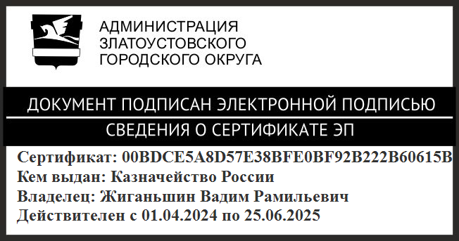 | В.Р. Жиганьшин

